第三章 物体的简单运动
同步练习
一、填空题：
1、职业运动员进行12min的体能跑测试和田径比赛中的百米赛跑，同样是比较快慢，前者是＿＿＿一定的条件下，比较＿＿＿的长短，后者是在＿＿＿＿一定的条件下，比较＿＿＿＿的长短。
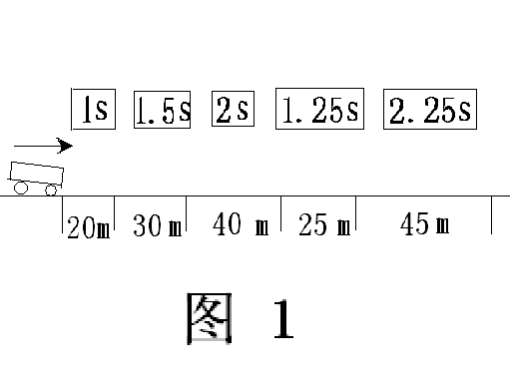
2、一辆小汽车在水平的公路上行驶，在这条公路上任意取如图1所示的5段路程，并将小汽车通过的各段路程与所对应的时间记录下来。据此右判断，小汽车在这5段路程中做＿＿＿＿运动，运动速度的大小是＿＿＿＿m/s，小汽车在第2s内平均速度是＿＿＿＿＿＿m/s。
3、一物体做变速运动，全程48m，前一半路程用12s，后一半路程用8s，则前一半路程的平均速度为＿＿＿＿＿m/s，后一半路程的平均速度为＿＿＿＿m/s，全程平均速度为＿＿＿＿m/s。
4、我国最新的子弹头火车速度可达180km/h，从上海到南京全程为301km，只需要＿＿＿＿h即可到达。（小数点后保留两位）
5、A、B两辆汽车各自做匀速直线运动，它们的速度比是3：2，当它们各自运动的时间之比为3：4时，它们通过的路程之比是＿＿＿＿。
6、一列火车由起点车站开出150s后速度达到25m/s，接着匀速运动了100s后开始减速，经50s停下来，共行驶6.9km。那么，列车全程的平均速度是＿＿＿m/s，合＿＿km/h。
7、物理学中把一个物体相对于另一个物体＿＿＿＿＿的改变称为机械运动，这里所说的另一个物体，即事先选定的标准物体，叫做＿＿＿＿。
8、甲同学在校门口值勤，看到乙同学在东风吹下飞快地骑自行车由东向西而来。到校门口乙同学下车后说：“刚才骑车时西风差点把我的帽子刮下来。”两人对风向的说法不同的是，甲同学以＿＿＿＿为参照物，说风是东风，乙同学以＿＿＿＿为参照物，说风是西风。
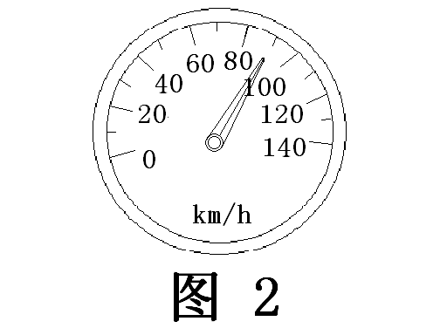
9、汽车以25m/s的速度匀速行驶，司机突然发现前方有紧急情况，经过0.5s（从发现情况到开始制动刹车，司机的反应时间）开始制动刹车，又经过4.5s滑行60m车停止，则从发现情况到完全停止的这段时间内汽车的平均速度为＿＿＿＿m/s。
10、一辆汽车在新建成的日东高速公路上由荷泽驶向曲阜，汽车上的速度表指针始终在如图2所示的位置左右等幅摆动，已知菏泽至曲阜的高速公路里程为154km，则汽车从菏泽行驶到曲阜需要＿＿＿＿h。
二、选择题：
1、在下面几种情况中，不是机械运动的是（ ）
A、歼击机在空中飞行 B、蜗牛在慢慢地爬行
C、水逐渐结成冰 D、行驶中的火车
2、甲、乙两列火车，以甲为参照物，得出乙向东运动的结论，若以地面为参照物，乙车的运动情况是（ ）
A、向东运动 B、静止 C、向西运动 D、以上说法都不对
3、小轿车在笔直的高速公路上行驶，通过前一半路程的平均速度为30m/s，通过后一半路程的平均速度为20m/s，则小轿车通过全程的平均速度是（ ）
A、50m/s B、25m/s C、24m/s D、10m/s
4、第一次世界大战时法国一位飞行员在空中抓住一颗飞行的子弹，这说明（ ）
A、子弹飞行得很慢 B、子弹飞行的很快
C、子弹与飞机同向飞行且速度大小相近 D、子弹与飞机迎面飞行且速度大小相近
5、一列火车在半小时内以72km/h的平均速度行驶，其中前20min行驶25km，则火车在后10min行驶的路程是（ ）
A、0.47km B、24km C、11km D、12.5km
6、汽车由西向东行驶，车上的乘客看到窗外的雨是竖直下落的，那么在地面上的人看来，雨滴的下落方向是（ ）
A、竖直下落 B、斜向东下落 C、斜向西下落 D、斜向东南或斜向北下落
7、下列各过程经历的时间最1s的是（ ）
A、人眼睛迅速一眨 B、人心脏跳动一次
C、人正常呼吸一次 D、人打一个呵欠
8、做机械运动的物体是（ ）
A、铁锅生锈 B、田里的玉米长高 C、水蒸发 D、地球绕太阳公转
9、一位跳伞运动员在下落过程中，看到身旁的直升机在向上运动，则直升机相对地面的运动情况为（ ）
A、一定上升 B、一定下降 C、一定静止 D、无法确定
10、宋代诗人陈与义有诗“枫花两岸照船红，百里榆堤半日风，卧看满天云不动，不知云与我俱东。”诗人所涉及的“卧看满天云不动”是因为（ ）
A、诗人以自己为参照物看云 B、诗人的浪漫情怀所致
初二物理第三章 （专项练习03）
C、云本身就不动 D、云向西运动
11、某同学对日常生活接触到的物理量进行估测，下列数据中估测不正确的是（ ）
A、学校学生课桌约0.75m B、500ml的矿泉水的质量为5kg
C、第五次提速后，火车速度可达160km/h D、哈市冬季最低气温在－30℃以下
12、小华家距学校2.5km，他骑自行车的平均速度是10km/h，学校要求早上7点准时到校，小华从家中出发的时间一般不能晚于早上（ ）
A、6：45 B、6：30 C、6：20 D、6：50
13、甲、乙两物体的速度之比是3：1，它们通过的路程之比是4：3，则甲、乙两物体的运动时间之比是（ ）
A、4：1 B、4：9 C、1：4 D、9：4
14、关于参照物的选择，下列说法正确的是（ ）
A、只有静止不动的物体，才能被选为参照物
B、对于同一物体，选择不同的参照物，其研究结果一定是不相同的
C、研究地面上的物体运动是，可以不选取参照物
D、以上说法都不对
15、一列火车以15m/s的速度匀速前进，运动的路线是直线，已知车厢的长为20m，乘客以5m/s的速度在车厢内跑，则（ ）
A、乘客用4s从车尾跑到车头 B、乘客用1s从车尾跑到车头
C、乘客用2s从车头跑到车尾 D、乘客从车尾跑到车头比从车头跑到车尾用时少
三、实验题：
1、在室外量出40m的直线路程，每隔10m做一记号，在各记号处均站有一人记时，发令枪响，一同学开始起跑，各记时员同时记时，分别记下该同学经过他们记号处所用的时间，记录结果如下表1中的数据，要求依据表1中的数据填写表2中的各空格。
路程m | 10 | 20 | 30 | 40 |  | 路程段 | 第一个10m内 | 第二个10m内 | 最后10m内 | 全程
时间s | 2.5 | 4.0 | 6.0 | 8.0 |  | 平均速度m/s
表 1 表 2
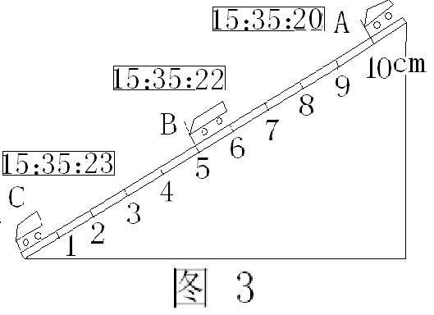
2、小明在“测小车的平均速度”的实验中，设计了如图3的实验装置：小车从带刻度（分度值为1mm）的斜面顶端由静止下滑，图中的圆圈是小车到达A、B、C三处时电子表的显示（数字分别是“小时：分：秒”）
（1）该实验是根据公式＿＿＿＿＿进行测量的。
（2）实验中为了方便计时，应使斜面坡度较＿＿＿（填“大、小”）
（3）请根据图中所给信息回答：
SCombin＝＿＿＿＿cm，tCombin＝＿＿＿＿s， vCombin＝＿＿＿＿m/s。
（4）实验前必须学会熟练使用电子表，如果让小车过了A点后才开始计时，则会使所测AC段的平均速度vCombin偏＿＿＿＿（填“大、小”）
四、计算题：
1、摩托车用90km/h的速度追赶在它前面120km处的卡车，追了270km才赶上，求卡车的平均速度是多少？

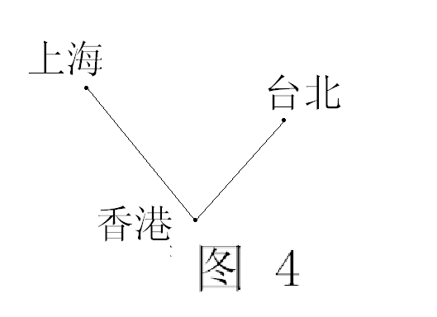
2、2003年元月26日，50年来首架飞临祖国大陆的台湾民航客机飞经香港在上海浦东机场着陆后，载运着200多名台商及眷属从上海经香港返回台北。如果飞机的平均速度为500km/h，香港至台北760km，香港至上海1140km。如图4
问： （1）飞机从上海经香港回到台北至少需多少小时？
（2）如果台湾当局同意直航，飞机从上海直飞台北，可节约时间2h42min，问上海至台北直线距离约为多少？

五、开放题：1999年我国发射“神舟一号”飞船，在太空邀游14天，行程60万公里。
（1）地面上的人看来，“亚洲一号”同步卫星的运动状态是（ ）
A、向东运动 B、向西运动 C、静止 D、南北方向运动
（2）“神舟一号”在太空飞行时的平均速度约为＿＿＿＿＿km/h。
（3）涂料层保护回收舱的原理是什么？

参考答案：
一、
1、时间 路程 路程 时间 2.匀速 20 20 3.2 3 2.4 4.1.67 5.9：8
6.23 82.8 7.位置 参照物 8.地面 自己 9.14.5 10.1.71
二、
1 | 2 | 3 | 4 | 5 | 6 | 7 | 8 | 9 | 10 | 11 | 12 | 13 | 14 | 15
C | D | C | C | C | B | B | D | D | A | B | A | B | D | A
三、略
四、略

